Дата: 16.11.2022 Клас: 7-А

Предмет: Англійська мова

Тема: Накриваємо на стіл.

Мета: формувати навички вживання нових лексичних; вдосконалювати навички читання й мовлення з опорою на лексико-граматичні структури; розвивати мовну здогадку й мовленнєву реакцію учнів; виховувати зацікавленість у розширенні своїх знань.

Вчитель: Глуговська Л.Г.

**Хід уроку**

***1.Greeting***Good afternoon, dear children! I’m glad to see you. Are you ready to start our lesson? Let’s start.

***2. Warming up/Speaking***

Practise the vocabulary from p. 67.

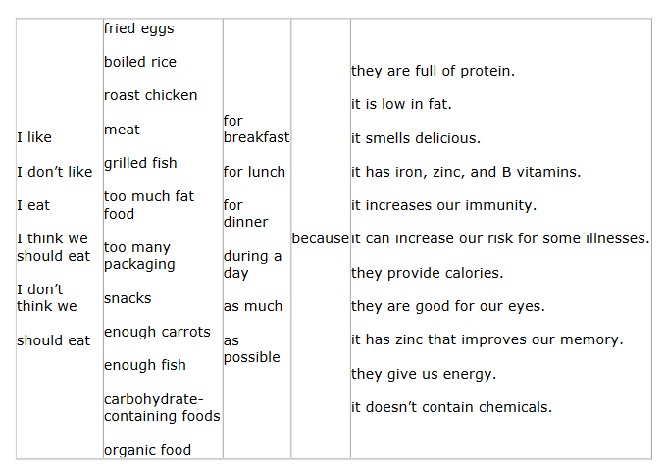

***3. Vocabulary box***

***Ex. 2 page 69***

***Ознайомтесь з новими словами та поєднайте їх з картинками.***

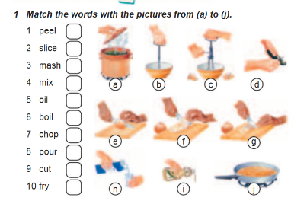

***4. Reading***

***Ex. 3 page 69***

*Прочитайте рецепт та доповніть його запропонованими словами.*

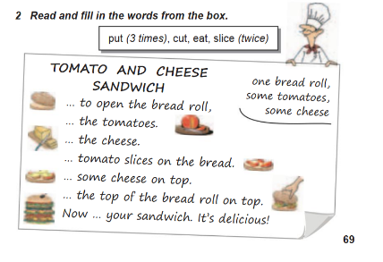

***5. Writing***

***Wednesday, the sixteenth of November***

***Homework***

***Exercise 4 page 70***

*Погляньте на картинку та доповніть текст словами, запишіть.*

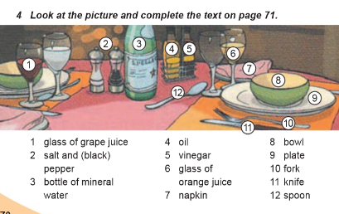

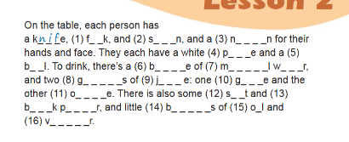

***6. Homework***

1. Опрацюйте конспект уроку;

2. Запишіть слова та вивчить їх;

3. Exercise 4 page 70 (письмово).

**Надіслати виконане завдання у Вайбер/телеграм (0964124047) – Людмила Григорівна або на Human.**